Отчет о реализации проекта ТОС «Замена осветительных приборов по ул. Школьная и установка дополнительных светильников в уличное освещение по ул. Центральная»
Для увеличение процента и качества освещения села сходом граждан было решено поучаствовать в конкурсе ТОС с вопросом замены светильников и установки дополнительных элементов на имеющееся уличное освещение по ул. Школьная и Центральная.

1.Описание проекта.
2.Привлеченные средства (ИП, организации) размере 10 465,0(десять тысяч четыреста шестьдесят пять)
2.1.Приобретенные материалы и выполненная работа за счет привлеченных средств в тыс.руб.
Получение Технических условий  для присоединения к электрическим сетям  (для юридических лиц или индивидуальных предпринимателей в целях технологического  присоединения энергопринимающих устройств, максимальная мощность которых составляет  до 15 кВт включительно (с учетом ранее присоединенной в данной точке присоединения  мощности)) от ресурсоснабжающих организаций  (АО РЭС) | 49 268,40 | 49 268,40
Приобретение уличных консольных светильников  (Администрация Быструхинского сельсовета) | 16*2893,75 | 46300,0
Установка светильников  (МП ЖКХ Быструхинского сельсовета) | 10465,0 | 10465,0
3.Средства выделенные в результате конкурса .
. Одним из пунктов проекта была замена светильников и установка дополнительных элементов на имеющееся уличное освещение по ул. Школьная и ул. Центральная.
По этому пункту все мероприятия выполнены к 31.08.2023г. связи с техническими проблемами(неучтенное мероприятие - разработка проектной документации, на стадии завершения) На реализацию этого пункта потрачено 46300,0 рублей, а именно: - средства районного бюджета – 46300,0 руб
Светодиодные уличные фонари 16 000,0 *2893,75 = 46300,0 т.р.

5. Результат участия в проекте.
Реализация проекта по установке и замене светильников привела к увеличению доли освещенности села и улучшению качества освещения, экономии расхода средств на оплату уличного освещения .
Абсолютное большинство жителей лиц Школьная и Центральнаяс. Быструха удовлетворены реализацией проекта, освещение улиц ярче, высказывают положительные отзывы о деятельности ТОСа ,готовы принимать участие в новых проектах.
Фотоотчет

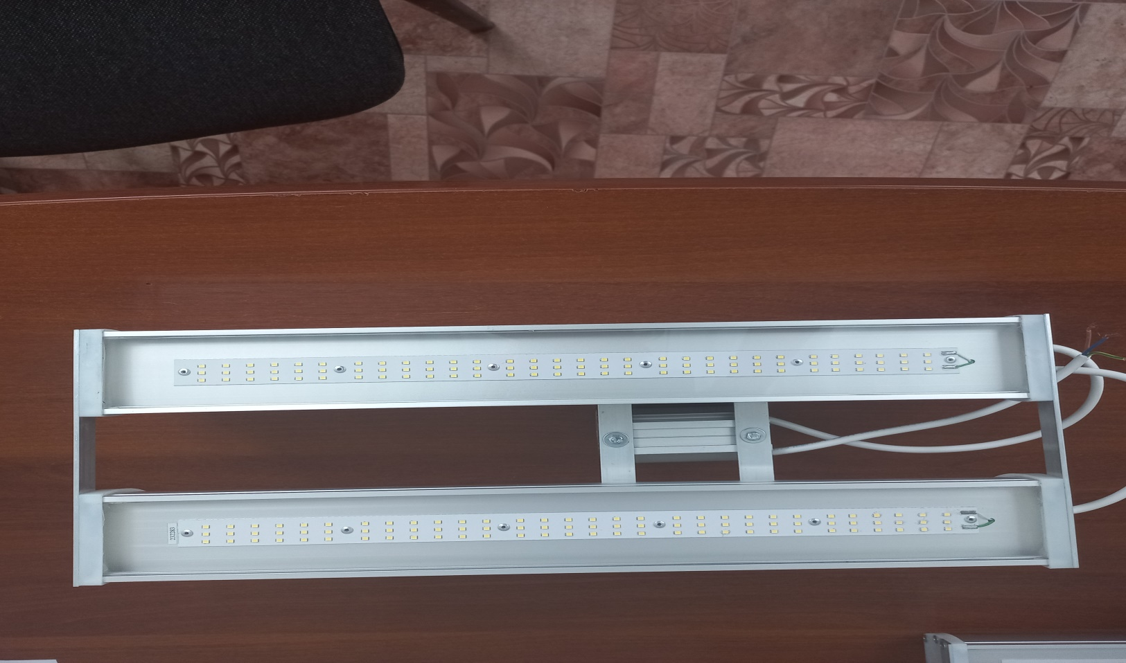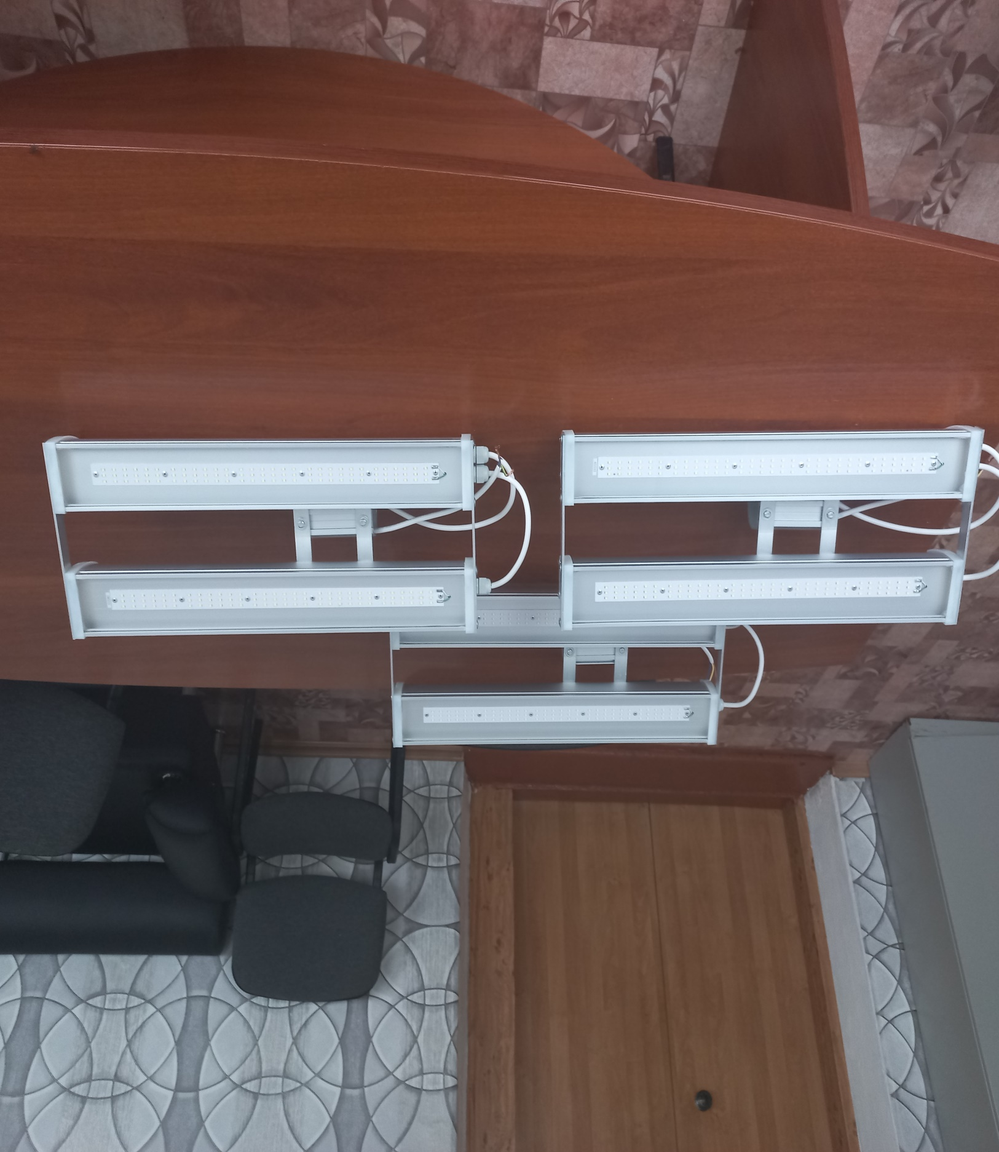

Фонари ртутные( предыдущее освещение)

Уличные консольные светильники(светодиодные)

